SIGH — MER en Crow's Foot

Sistema Integrado de Gestión de Horarios (SIGH). Proyecto final de Bases de Datos 1, Ingeniería de Sistemas, Universidad El Bosque.
Equipo: Julián Felipe López Narváez, David Alejandro Ordaz Luque y Ángel Daniel Aya Páez.
El MER del SIGH se representa en notación Crow's Foot (pata de gallo) como modelo lógico de Oracle SQL Developer Data Modeler, en notación Information Engineering. Tiene las mismas 16 entidades del MER de Chen más ESPACIO_RECURSO, la entidad intermedia de DOTAR: 17 en total.

1. Diagrama
Figura 1. Modelo lógico del SIGH en Crow's Foot, elaborado en Oracle SQL Developer Data Modeler
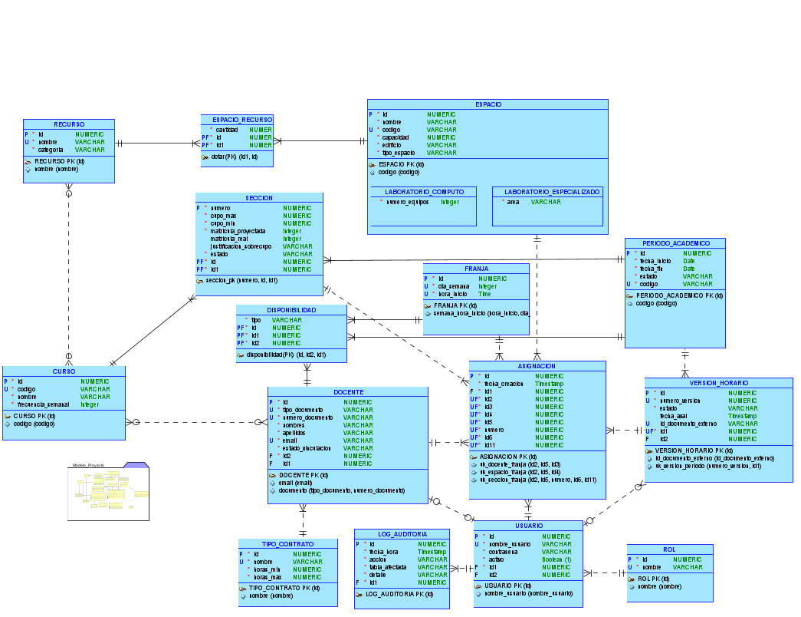

2. Diferencias con el MER de Chen
La pata de gallo no tiene óvalos ni rombos, así que cinco elementos del MER se dibujan distinto:
En el MER de Chen | En Crow's Foot
Atributo compuesto (documento, nombre, dia_hora) | Sus partes como atributos simples: tipo_documento, numero_documento, nombres, apellidos, dia_semana, hora_inicio
Atributo derivado (carga_asignada, horas_semanales, hora_fin) | No se dibuja; se calcula en vistas de la base de datos
Rombo de relación | Una línea con nombre; los atributos van en las entidades
Relación N:M con atributo (DOTAR.cantidad) | Entidad intermedia ESPACIO_RECURSO con cantidad y dos relaciones 1:N identificadoras desde ESPACIO y RECURSO
Par (mín,máx) junto a cada entidad | Símbolos en los extremos de la línea, leídos al revés (sección 3)

3. Lectura de la cardinalidad
En el MER de Chen el par (mín,máx) va junto a la entidad que participa. La pata de gallo pone el símbolo en el extremo opuesto: junto a USUARIO se dibuja cuántos usuarios tiene un rol. Por eso los pares cambian de lado.
(mín,máx) en Chen | Símbolo en Crow's Foot | Dónde se dibuja
(1,1) | Dos rayas: uno y solo uno | En el extremo de la otra entidad
(0,1) | Círculo y raya: cero o uno | En el extremo de la otra entidad
(0,N) | Círculo y pata de gallo: cero o muchos | En el extremo de la otra entidad
Ejemplo, POSEER: Chen dice ROL (0,N) y USUARIO (1,1). Junto a USUARIO va círculo y pata de gallo, porque un rol tiene cero o muchos usuarios; junto a ROL van dos rayas, porque cada usuario tiene exactamente un rol.
Todas las relaciones 1:N siguen ese patrón (cero o muchos junto al hijo, uno y solo uno junto al padre), con dos excepciones: en AVALAR, junto a USUARIO va círculo y raya, porque una versión puede no estar avalada todavía; y en VINCULAR, la única 1:1, va círculo y raya en los dos extremos. Las N:M IMPARTIR y REQUERIR llevan círculo y pata de gallo en los dos extremos.

4. Relaciones por tipo
Tipo en Data Modeler | Relaciones
1:N | POSEER, REGISTRAR, AVALAR, CREAR, VERSIONAR, PERTENECER, TENER, ASUMIR, UBICAR, AGENDAR, CORRESPONDER
1:N identificadora (línea continua hacia la entidad débil) | OFRECER y APERTURAR hacia SECCION; DECLARAR, CUBRIR y APLICAR hacia DISPONIBILIDAD; las dos de ESPACIO_RECURSO
N:M | IMPARTIR (DOCENTE–CURSO) y REQUERIR (CURSO–RECURSO)
1:1 | VINCULAR (USUARIO–DOCENTE), opcional en los dos extremos
Jerarquía | LABORATORIO_COMPUTO y LABORATORIO_ESPECIALIZADO como subtipos de ESPACIO, jerarquía parcial
Las claves alternas se registran como identificadores únicos no primarios: codigo en PERIODO_ACADEMICO, CURSO y ESPACIO; nombre en TIPO_CONTRATO, RECURSO y ROL; (tipo_documento, numero_documento) y email en DOCENTE; (dia_semana, hora_inicio) en FRANJA; nombre_usuario en USUARIO.

